**Desarrollo de un sistema de Monitoreo Espacial de la Producción Hortícola en Periurbanos de la República Argentina (MEPHPRA)**

Diego H. Pons1-2, Victoria Marinelli2, Jorge Sanchez3,Franco Garcia3, Jose Jachuf4, Hernan Morales4, Paula Barral5, Ximena Ximarco5, Sebastian Villarino5, Beatriz Giobellina1, Pablo Zader6 , Juana Lopez7, Gabriela Barraza7, Manuela Fernandez, Georgina Conti, Paula Foradori2

1 Instituto Nacional de Tecnología Agropecuaria (INTA), EEA Manfredi, Ruta Nac.9, Km 636, Manfredi, X5988, Tel: (03572) 493053 [pons.diego@inta.gob.ar](mailto:pons.diego@inta.gob.ar)

2 Instituto de Altos Estudios Espaciales "Mario Gulich",

Comisión Nacional de Actividades Espaciales (CONAE)

Tel. +39 379 156 8417, [mariavictoriamarinelli@gmail.com](mailto:mariavictoriamarinelli@gmail.com)

3 Facultad de Astronomía Matemáticas, Física y Computación (FAMAF,UNC), Av. Medina Allende, Córdoba. Ej.: Tel: +54 9 3513 72-6040, [jrg.sanchez@gmail.com](mailto:jrg.sanchez@gmail.com)

4 Infraestructura de Datos Espaciales de Córdoba (IDECOR),

Tel. +54 9 351 2095229. [jjachuf@gmail.com](mailto:jjachuf@gmail.com)

5 Instituto Nacional de Tecnología Agropecuaria (INTA), EEA Balcarce, Ruta 226, km 73.5, 7620 Balcarce, Argentina. [barral.mariapaula@inta.gob.ar](mailto:barral.mariapaula@inta.gob.ar)

6 Facultad de Ciencias Agropecuarias, Universidad Nacional de Córdoba.Av. Ing. Agr. Félix A. Marrone 746, Córdoba. +54 9 3513 99-2238. [pzader@gmail.com](mailto:pzader@gmail.com)

7 Instituto Nacional de Tecnología Agropecuaria (INTA), EEA Santiago del Estero, Argentina. Jujuy 850,(4200) Santiago del Estero. +54 9 3854 09-9088 [lopez.juana@inta.gob.ar](mailto:lopez.juana@inta.gob.ar)

**Resumen:** La producción de alimentos de proximidad en periurbanos es una de las herramientas que aseguran la seguridad alimentaria de las ciudades ante el cambio climático. A pesar de ello, la información local sobre su disminución debido al crecimiento inmobiliario y de cultivos extensivos es limitada. Es necesario contar con información periódica sobre su distribución y prestación de servicios para abordar políticas de ordenamiento territorial para su planificación. El presente trabajo detalla el desarrollo del primer sistema operacional destinado al monitoreo espacial periódico de la producción hortícola en periurbanos de la República Argentina, incluyendo la cuantificación de servicios ecosistémicos (Sistema de MONITOREO ESPACIAL DE LA PRODUCCIÓN HORTÍCOLA EN PERIURBANOS DE LA REPÚBLICA ARGENTINA). Se compone de 3 módulos automatizados e interconectados: Cartografía de coberturas (clasificación de coberturas de suelo usando algoritmos de inteligencia artificial, sensores satelitales radar y ópticos e información de terreno), Relevamiento de información de terreno (aplicación móvil para relevamiento de coberturas y prácticas agrícolas) y Modelado de Servicios Ecosistémicos (modelos espacialmente explícitos de captura de carbono, productividad, retención de sedimentos y regulación hídrica).Los productos generados serán procesados y visualizados con una interfase para usuarios finales (organismos estatales vinculados a la toma de decisiones, gestión y diseño de políticas públicas relacionadas con la producción hortícola), integrando servidor de mapas y estadísticos resumen para 24 áreas en todo el país. La información generada será útil para la diagramación de políticas públicas de ordenamiento territorial, desarrollo productivo, gestión del riesgo y adaptación al cambio climático.

**Palabras Claves:** seguridad alimentaria, periurbanos, cambio climático, cartografía, inteligencia artificial, servicios ecosistémicos, aplicación móvil, ordenamiento territorial, servidor de mapas, sensores remotos, SAR, SAOCOM, Sentinel 1 y 2.

1. **INTRODUCCIÓN**

Las regiones hortícolas de proximidad son el territorio ocupado por huertos familiares y comerciales que rodean a las ciudades, y donde se producen hortalizas para abastecer a la población urbana (Dipace, 2004; Barsky, 2005; Fernandez, 2012); que pertenecen al mismo sistema de riego común y cuya distancia al centro urbano no supera los 30 km. Actualmente los cinturones verdes (CV), son identificados como una herramienta moderna del planeamiento urbano que aporta a la seguridad alimentaria local, protege la integridad ecológica, conserva la biodiversidad, cuida la cantidad y calidad local de las aguas, y provee zonas de recreación y amortiguamiento a la expansión urbana (Altieri y Nichols, 2000; Alfie Cohen, 2011), cobrando mayor importancia ante el cambio climático.

En Argentina, el avance de la frontera urbana presiona sobre sistemas naturales y agrícolas estratégicos para la sustentabilidad de las ciudades (Ej. región centro de Córdoba, Barchuk, et al., 2017), atentando sobre la seguridad alimentaria local. Los ecosistemas productivos (i.e. agrosistemas) se encuentran sometidos a un severo proceso de degradación de sus recursos naturales y de su biodiversidad, principalmente debido al alto grado de fragilidad y difícil reversibilidad de algunos procesos biológicos y socioeconómicos afectados (Miller, et al., 2010), poniendo en riesgo el abastecimiento de alimentos y la seguridad alimentaria. El aumento de la población, la gestión inadecuada de la tierra y los cambios en el uso del suelo, el cambio climático y los eventos meteorológicos extremos asociados al aumento de la variabilidad climática (IPCC, 2021, 2022) aumentan las tasas de erosión y degradación de los suelos y disminuyen la cantidad y calidad del agua disponible (Easterling et al., 2000; Brown et al., 2005). Tales cambios generan impactos negativos en la salud humana y en los ecosistemas naturales, disminuyendo la producción agrícola e industrial y aumentan la ocurrencia de conflictos sociales (Arnell 2004; IPCC, 2022).

Además del abastecimiento de alimentos, los agroecosistemas, mediante sus funciones ecosistémicas, prestan servicios para la sociedad, como la regulación de flujos de agua y moderación de eventos metereologicos extremos. La gestión de los agrosistemas puede tanto contribuir a las inundaciones como considerarse un mecanismo de alcance regional para controlar los flujos de agua (Revelle & Lakshminarayana, 1975; Miralles-Wilhelm, 2021; Iseman, & Miralles-Wilhelm,2021). En los últimos años, la creciente variabilidad del clima ha ocasionado episodios de sequía más graves y frecuentes, lo cual influye en los sistemas agrícolas en todas las fases de crecimiento y, en consecuencia, en el rendimiento de los cultivos (Ponvert-Delisles Batista, 2016).

Los procesos de degradación de la capacidad productiva de los agrosistemas son un conjunto de relaciones causa-efecto e interacción de sus componentes y en consecuencia no se pueden evaluar unidimensionalmente, sino a través de una serie de indicadores que proveen evidencia del estado actual y proyección a futuro de su capacidad productiva y resiliencia (Sarandón, & Flores, 2009; Holt-Giménez 2002; López-Ridaura, Masera, y Astier, 2002; Fernandes y Woodhouse 2008; Altieri, 2010). El enfoque de servicios ecosistémicos (SE), permite generar indicadores que permitan la evaluación ambiental como base para un plan de ordenamiento territorial (OT), a través del análisis de aquellos servicios que se pierden o son afectados por la intervención humana (Barral, 2014). La cuantificación explícita y el mapeo de SE han sido identificados como instrumentos claves para mejorar la implementación del enfoque de SE en los procesos de toma de decisión (Ayanu, et al., 2012; Barral, 2014; Paruelo, et al., 2016).

Los escenarios de suministro de ES pueden variar según los patrones de cobertura terrestre o la influencia de factores como el clima o la estructura del paisaje (Paruelo, et al., 2016) (Swetnam, et al., 2011). La teledetección permite mediante diferentes plataformas (satelitales, UAV) la descripción de los patrones espaciales de la cubierta terrestre, asi como l.a estimación directa de los atributos funcionales de los ecosistemas (Pettorelli, et al., 2005; Araujo Barbosa, et al, 2015; Petorelli et al, 2018). Los datos satelitales pueden integrarse en modelos biofísicos, capaces de proporcionar estimaciones confiables de procesos de ecosistemas críticos o servicios intermedios (Paruelo, et al., 2016). Algunos de los protocolos más comunes (por ejemplo, InVEST, ARIES, ECOSER)(Berna et al., 2021) utilizan los tipos de cobertura terrestre para estimar el suministro de ES, asociados a modelos matemáticos que explican las funciones ecosistemicas (Nelson y Daily, 2010; Nelson, et al., 2009; Laterra, et al., 2011, 2012; Villa et al., 2014). Representar mediante cartografía la complejidad de los elementos intervinientes en los procesos de degradación de los SE con distintas capas de información superpuestas permitirá indicar los cambios producidos en el ecosistema de un lugar determinado, la prestación de servicios ecosistémicos y su impacto sobre la producción de alimentos, orientando la toma de decisiones en políticas de seguridad alimentaria de las ciudades y ordenamiento territorial.

## Objetivo general del Proyecto

El presente proyecto se propone cartografiar las unidades productivas, estimar y mapear SE de regulación hídrica, almacenamiento de carbono, control de la erosión y retención de nutrientes, así como la producción de alimentos, de la zona de producción hortícola periurbana, basados en el uso de herramientas geoespaciales, estudios de predio y herramientas de modelado ecosistémico. Se plantea también facilitar el acceso de indicadores, cartografía y estadísticas mediante un portal para el usuario final, orientado a la toma de decisiones. El desarrollo de herramientas simples, sintéticas y accesibles brindará parámetros objetivos para que las unidades de gestión territorial puedan aplicar para analizar sus sistemas agrarios periurbanos.

1. **ESTRUCTURA Y FUNCIONAMIENTO**

El MEMPHRA se desarrolla en el marco del Programa PROSAT II para el Desarrollo de Tecnologías Satelitales de CONAE, el cual acompaña la importancia de desarrollar herramientas informáticas actuales para la producción, administración y gestión de información geográfica de utilidad en la problemática de la producción de alimentos de cercanía en áreas periurbanas y sus servicios ecosistémicos asociados, como aporte a la gestión territorial y el diseño de políticas públicas relacionadas con de la seguridad alimentaria, la gestión de riesgo y la acción climática.

El presente sistema se estructura en forma modular, identificándose los siguientes componentes que se relacionan entre sí:

* Módulo 1: Cartografía de Coberturas de áreas periurbanas
* Módulo 2: Cartografía de Servicios Ecosistémicos
* Módulo 3: Aplicación móvil para el relevamiento de datos de terreno
* Módulo 4: Plataforma Interactiva para usuarios finales (Backend/ Frontend)

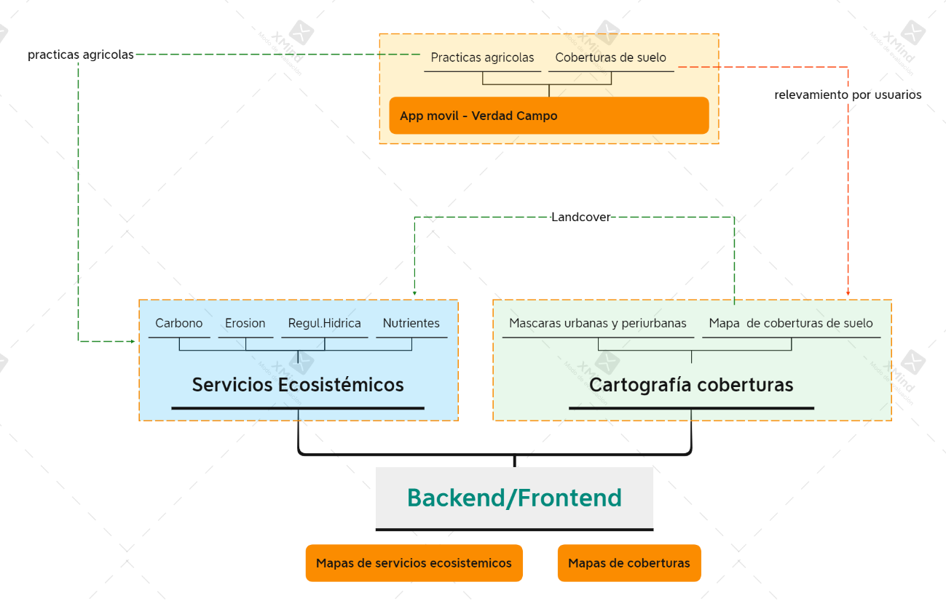

**Figura 1.** Esquema relacional de los módulos de trabajo del MEPHPRA.

* 1. **Description de componentes**

En el **MÓDULO 1** (fig.2), el aporte de información espacial provista por diversas misiones satelitales ópticos (Sentinel 2, Landsat y Perusat) junto con los datos producidos por los satélites SAR (Sentinel 1, SAOCOM1B, COSMOSKYMED) aportarán información a ser procesada mediante algoritmos de Inteligencia Artificial, apoyados en información de terreno, para la identificación de áreas de producción hortícola, identificando tipo de cultivos y áreas urbanas y periurbanas.

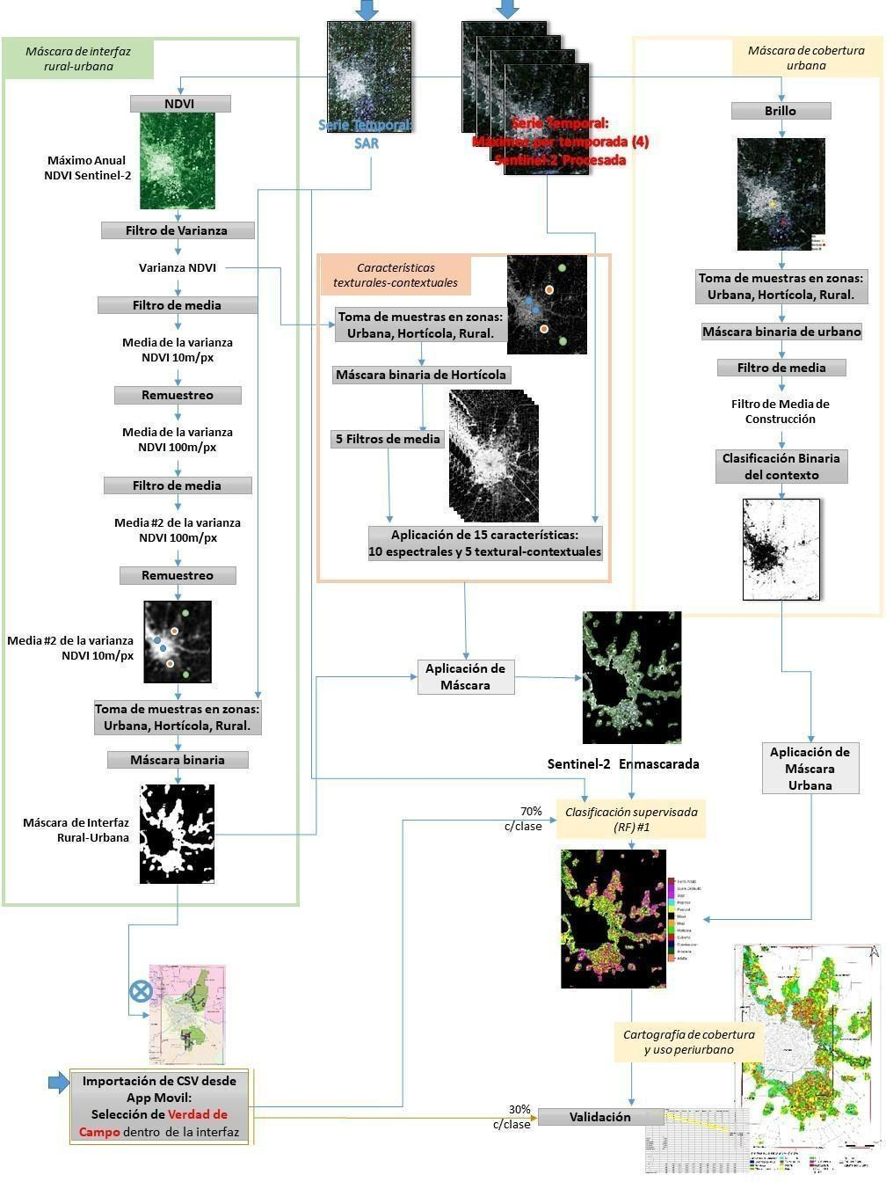

**Figura 2:** Flujo de trabajo, entradas y salidas del proceso de generación de cartografía de cobertura y uso de periurbanos/interfaz rural-urbano (adaptación en base a Marinelli, 2020) .

En el **MÓDULO 2**, la cobertura de suelos obtenida, alimentará modelos de estimación de funciones ecosistémicas que aportan servicios de importancia para la comunidad. Dichos modelos sintetizan las relaciones claves entre las variables ambientales para explicar algunas funciones ecosistémicas que, al prestar beneficios al hombre, pueden considerarse servicios ecosistémicos (captura de carbono en biomasa y suelos, regulación hídrica, de la erosión, retención de nutrientes y productividad). Cada uno de estos SE se representaran espacialmente (fig 3 y 4).

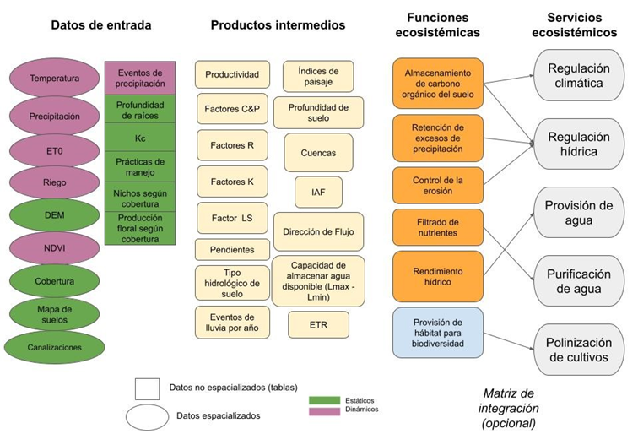

**Figura 3.** Funciones ecosistémicas a cuantificar y cartografiar. ET0: evapotranspiración de referencia, ETR: evapotranspiración real, Kc: coeficiente de cultivo, DEM: Mapa de elevación de terreno, NDVI: Índice de vegetación normalizado, IAF: índice de área foliar, Factores C&P, R, K y LS son los factores de la ecuación universal de pérdida de suelo.

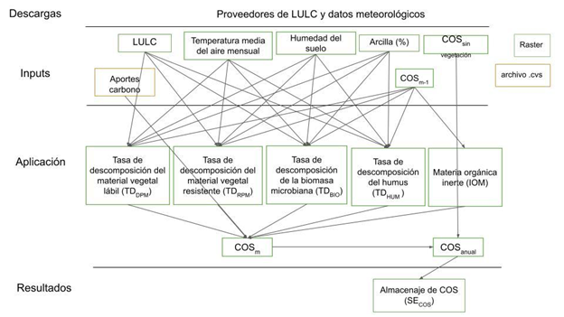

**Figura 4**: Modelo lógico del sistema de modelado de almacenaje de carbono orgánico.

**MÓDULO 3,** describe el desarrollo e implementación de una aplicación móvi**l** para el relevamiento de información necesaria para el entrenamiento de los algoritmos de clasificación, que permitirá el registro en terreno de información georeferenciada sobre los tipos de cobertura/usos presentes en las áreas piloto. Se relevarán a campo lotes hortícolas identificando especies de cultivos y encuestas de productividad por hectárea para los cultivos más importantes, así como aspectos de las prácticas productivas implementadas. La **aplicación móvil,** también podrá usarse en una computadora de escritorio, permitiendo la carga de relevamientos de campo y registro de datos georreferenciados. del sistema para la recolección de datos en el territorio. El modelo está organizado en tres módulos (fig.5): 1) *Módulo de Recolección:* permite elaborar el mapa base (mediante servicios web disponibles en la web), el formulario de ubicación de los puntos y el formulario de registro de datos. 2) *Módulo de servicios:* permite administrar los usuarios, tanto en el alta o modificación de los usuarios como en la autenticación de éstos. Adicionalmente permite administrar las campañas o períodos de carga de datos. 3) *Módulo de herramientas*: tiene como objetivo obtener informes de las tareas de campo, así como también realizar descarga de los datos para el uso en otras herramientas.

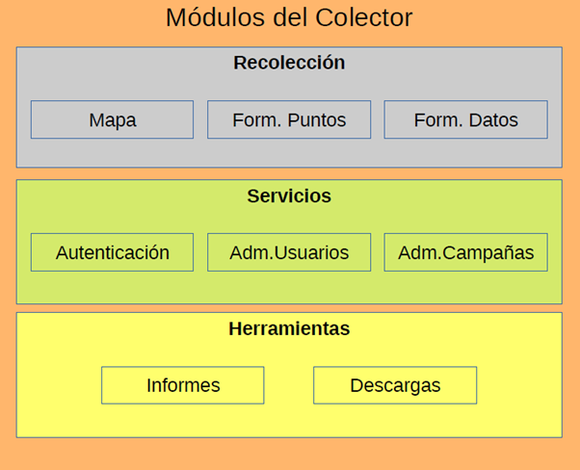

**Figura 5**. Módulos del colector

En el **MÓDULO 4,** la información generada estará disponible para el usuario final mediante una plataforma de servidor de mapas, que permitirá consultar y descargar, así como compartir mediante geoservicios, tanto las cartografías de coberturas de suelos como de servicios ecosistémicos. Asimismo, presentará herramientas de análisis estadístico básico para el monitoreo de las zonas de interés identificadas mediante solapa (fig. 6). El sistema web para el monitoreo hortícola en periurbanos a distintos niveles administrativos, permitirá disponer al usuario de la siguiente información:

- Superficie por tipo de cobertura y cultivo dentro del sitio y cuenca

- Estimaciones de CARBONO, EROSIÓN, RETENCIÓN, NUTRIENTES Y PRODUCTIVIDAD por cuenca.

- Relación con otras capas de información espacial local externas provista por servicios de terceros mediante protocolos WMS.

- Dinámica de coberturas y SE por sitios

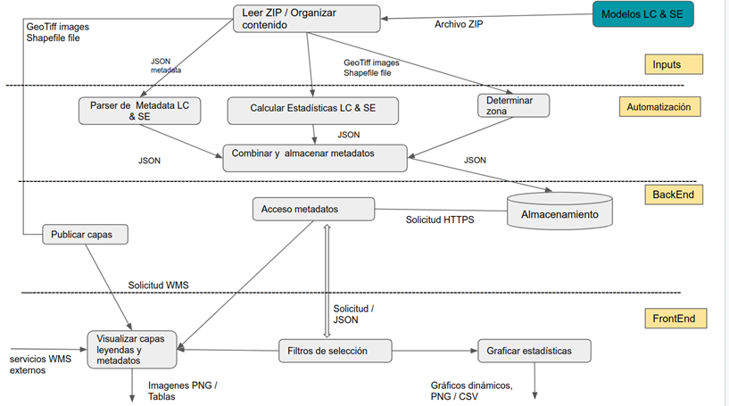

**Figura 6.** Modelo lógico del sistema

1. **CONCLUSIONES**

El presente trabajo detalla el diseño y desarrollo metodológico para la generación de un sistema de monitoreo de coberturas y servicios ecosistémicos en áreas periurbanas. Dicho sistema se presenta como el primer sistema automatizado que proveerá de información abierta y libre a nivel nacional, relevante para la gestión territorial, evaluación de vulnerabilidades y monitoreo de la producción de alimentos de proximidad en forma periódica.

El módulo de cartografía de coberturas presenta desarrollos particulares, innovadores para el área de teledetección, como la integración de imágenes de radar de apertura sintética, series temporales de índices de vegetación ópticos, y algoritmos de clasificación de aprendizaje automático y contextual, articulados con datos obtenidos mediante herramientas móviles. La aplicación para relevamiento de campo con entorno web y telefonos celulares es el primer dispositivo desarrolladas a doc para esta actividad y permitirá el monitoreo colectivo por parte de productores, técnicos y publico general. Por otra parte, la automatización de las estimaciones de servicios ecosistémicos en áreas periurbanas proveerá por primera vez una perspectiva ecosistémica del efecto de las actuales políticas de ordenamiento territorial y su monitoreo temporal.

Los usuarios finales del sistema serán los organismos estatales vinculados a la toma de decisiones, gestión y diseño de políticas públicas relacionadas con la producción hortícola, tales como Ministerios de Agricultura y Ganadería y, Ambiente de la Nación y provinciales, así como municipios con áreas de producción hortícola periurbanas, Secretarias de Agricultura Familiar, Organizaciones de productores y consumidores, organismos internacionales vinculados a la temática del cambio climático y seguridad alimentaria y público general. También incluye a aquellas instituciones públicas y privadas que se interesen en la temática de la seguridad alimentaria y provisión de alimentos de proximidad, para el desarrollo de aplicaciones y usos para los datos producidos por este proyecto. En este sentido, debido a que la información generada será de vital importancia para la diagramación de políticas públicas de ordenamiento territorial, desarrollo productivo, gestión del riesgo y adaptación al cambio climático, es que se dedicara recursos y esfuerzo en el diseño, implementación y evaluacion de la interfase para usuarios finales, permitiendo la disponibilidad de los productos finales (para usuarios avanzados) asi como resúmenes automatizados de estadísticas e indicadores útiles para la toma de decisiones.

Se presenta como desafíos a futuro, luego de la implementación operativa de algoritmos de cartografía y modelos automatizados de Servicios ecosistémicos, la participación activa de investigadores y productores en el uso de la herramienta de relevamiento, para la generación de informacion de entrenamiento necesaria para la clasificación de coberturas. Tambien esperamos contar con la adopción de los indicadores espaciales generados por parte de municipios y gobiernos locales. Para ello se espera el involucramiento de Organizaciones de productores, organismos de C y T (INTA, CONICET) y agentes regionales de ministerios de agricultura (provinciales y nacional) y secretarias de agricultura familiar.

1. **AGRADECIMIENTOS**

El presente sistema se enmarca en el proyecto PRÉSTAMO BID N° 4840/OC-AR

PROSAT II “MONITOREO ESPACIAL DE LA PRODUCCIÓN HORTÍCOLA EN PERIURBANOS DE LA REPÚBLICA ARGENTINA ”, financiado por CONAE.

Se agradece el aporte de los integrantes del equipo de desarrollo pertenecientes a las siguientes instituciones: INTA (EEA Manfredi, Balcarce y Santiago del Estero; AER Córdoba), CONICET y FAMAF y Faculta de Ciencias Agropecuarias (UNC), Instituto Gulich (CONAE-UNC) y Comisión Nacional de Actividades Espaciales (CONAE).

1. **REFERENCIAS**

Alfie Cohen, M. (2011) Planeación urbana y ambiente: los cinturones verdes Espacialidades. Revista de temas contemporáneos sobre lugares, política y cultura 1 (1): 73-100.

Altieri M.A. (2010) Determinando la Capacidad de Adaptación y Resiliencia de los Sistemas Agroforestales (SAF) con Cacao Frente al Cambio Climático. Berkeley: Banco Interamericano del Desarrollo (BID-FMAM).

Altieri, M., & Nicholls, C. I. (2000) Teoría y práctica para una agricultura sustentable. Serie Textos Básicos para la Formación Ambiental. PNUMA. México, 235.

Araujo Barbosa, C.C, P. M. Atkinson, J. A. Dearing. (2015). Remote sensing of ecosystem services: A systematic review, Ecological Indicators, Volume 52,2015, Pages 430-443, ISSN 1470-160X, https://doi.org/10.1016/j.ecolind.2015.01.007.

Arnell, N.W. (2004) Climate change and global water resources: SRES emissions and socio-economic scenarios. Global Environmental Change: Human and Policy Dimensions 14(1):31–52.

Ayanu, Y. Z., Conrad, C., Nauss, T., Wegmann, M., & Koellner, T. (2012). Quantifying and mapping ecosystem services supplies and demands: a review of remote sensing applications. Environmental science & technology, 46(16), 8529-8541.

Barbosa, Caio & Atkinson, Peter & Dearing, John. (2015). Remote sensing of ecosystem services: A systematic review. Ecological Indicators. 52. 430-443. 10.1016/j.ecolind.2015.01.007.

Barsky, A. (2005). El periurbano productivo, un espacio en constante transformación. Introducción al estado del debate, con referencias al caso de Buenos Aires. Scripta Nova , 9 (194), 36.

Barchuk, A. H., Suez, L. S., & Locati, L. (2017). Revista de La Asociación Argentina de Ecología de Paisajes, 7, 15–36. noviembre 2017.

Barral, P. (2014) Provisión de servicios ecosistémicos en paisajes rurales: Desarrollo de criterios y herramientas para el ordenamiento territorial rural. Tesis doctoral, UNMdP-FCA. Balcarce, Argentina.

Benra F., A. De Frutos, M. Gaglio, C. Álvarez-Garretón, M. Felipe-Lucia, A. Bonn, (2021). Mapping water ecosystem services: Evaluating InVEST model predictions in data scarce regions,Environmental Modelling & Software, Volume 138,2021,104982, ISSN 1364-8152, https://doi.org/10.1016/j.envsoft.2021.104982.

Brown, et al. (2005) A review of paired catchment studies for determining changes in water yield resulting from alterations in vegetation. Journal of Hydrology 310: 28–61.

Burkhard, B., Kroll, F., Nedkov, S., Müller, F., (2012). Mapping ecosystem service supply, demand and budgets. Ecol. Indic. 21, 17–29.

Di Pace, M., & Bartrons, H. C. (2004). Ecología de la ciudad . Universidad Nacional de General Sarmiento.

Easterling, D., et al. (2000) Climate extremes: observations, modeling, and impacts. Science 289:2068-2074.

Fernandes, L. A. D. O., & Woodhouse, P. J. (2008). Family farm sustainability in southern Brazil: An application of agri-environmental indicators. Ecological Economics, 66(2-3), 243-257.

Fernández Lozano, J. (2012). La producción de hortalizas en Argentina. Gerencia de Calidad y Tecnología. Mercado Central de Bs. As .

Holt-Giménez, E. (2002). Measuring farmers’ agroecological resistance after Hurricane Mitch in Nicaragua: a case study in participatory, sustainable land management impact monitoring. Agriculture, Ecosystems & Environment, 93(1-3), 87-105.

IPCC (2021). Climate Change 2021: The Physical Science Basis. Contribution of Working Group I to the Sixth Assessment Report of the Intergovernmental Panel on Climate Change [Masson-Delmotte, V., P. Zhai, A. Pirani, S.L. Connors, C. Péan, S. Berger, N. Caud, Y. Chen, L. Goldfarb, M.I. Gomis, M. Huang, K. Leitzell, E. Lonnoy, J.B.R. Matthews, T.K. Maycock, T. Waterfield, O. Yelekçi, R. Yu, and B. Zhou (eds.)]. Cambridge University Press. In Press.

IPCC (2022). Climate change 2022: Impacts, Adaptation and Vulnerability. Working Group II Contribution to the IPCC Sixth Assessment Report. <https://report.ipcc.ch/ar6wg2/pdf/IPCC_AR6_WGII_FinalDraft_FullReport.pdf>.

Iseman, T. and Miralles-Wilhelm, F. (2021). Nature-based solutions in agriculture – The case and pathway for adoption. Virginia. FAO and The Nature Conservancy. https://doi.org/10.4060/cb3141en

Laterra, P., Castellarini, F., Orúe, M.E., (2011). ECOSER: Un protocolo para la evaluación biofísica de servicios ecosistémicos y la integración con su valor social. In: Laterra, P., Jobbágy y, E., Paruelo, J. (Eds.), Valoración De Servicios Ecosistémicos Conceptos, Herramientas Y Aplicaciones Para El Ordenamiento Territorial. Ediciones INTA, pp. 359–390.

Laterra, P., Orúe, M.E., Booman, G.C., (2012). Spatial complexity and ecosystem services in rural landscapes. Agric. Ecosyst. Environ. 154, 56–67.

López-Ridaura, S., Masera, O., & Astier, M. (2002). Evaluating the sustainability of complex socio-environmental systems. The MESMIS framework. Ecological indicators, 2(1-2), 135-148.

Miller, M., Scavuzzo, M., Porcasi, X., Sione, W., (2010) Utilización de datos satelitales para la generación de información vinculada a la infestación por Triatoma infestans . Geografía y Sistemas de Información Geográfica (GEOSIG) 2 (I): 54-78.

Nelson, E., Mendoza, G., Regetz, J., Polasky, S., Tallis, H., Cameron, D., Lonsdorf, E., (2009). Modeling multiple ecosystem services, biodiversity conservation, commodity production, and tradeoffs at landscape scales. Front. Ecol. Environ. 7 (1), 4–11.

Miralles-Wilhelm, F. (2021). Nature-based solutions in agriculture – Sustainable management and conservation of land, water, and biodiversity. Virginia. FAO and The Nature Conservancy. <https://doi.org/10.4060/cb3140en>

Paruelo, J. M., Texeira, M., Staiano, L., & Mastrángelo, M. (2016). An integrative index of Ecosystem Services provision based on remotely sensed data. Ecological Indicators, 71(December 2016), 145–154.

Pettorelli, N., Vik, J.O., Mysterud, A., Gaillard, J.M., Tucker, C.J., Stenseth, N.C., (2005). Using the satellite-derived NDVI to assess ecological responses to environmental change. Trends Ecol. Evol. 20 (9), 503–510.

Pettorelli, N., Schulte to Bühne, H., Tulloch, A., Dubois, G., Macinnis-Ng, C., Queirós, A.M., Keith, D.A., Wegmann, M., Schrodt, F., Stellmes, M., Sonnenschein, R., Geller, G.N., Roy, S., Somers, B., Murray, N., Bland, L., Geijzendorffer, I., Kerr, J.T., Broszeit, S., Leitão, P.J., Duncan, C., El Serafy, G., He, K.S., Blanchard, J.L., Lucas, R., Mairota, P., Webb, T.J. and Nicholson, E. (2018), Satellite remote sensing of ecosystem functions: opportunities, challenges and way forward. Remote Sens Ecol Conserv, 4: 71-93.<https://doi.org/10.1002/rse2.59>

Ponvert-Delisles Batista, D. R. (2016). Algunas consideraciones sobre el comportamiento de la sequía agrícola en la agricultura de Cuba y el uso de imágenes por satélites en su evaluación. Cultivos Tropicales, 37(3), 22-41.

Revelle, R., & Lakshminarayana, V. (1975). The Ganges water machine. Science, 188(4188), 611-616.

Rosenzweig C. & Hillel, D. (2008) Climate change and the global harvest: impacts of El Niño and other oscillations on agroecosystems. New York: Oxford University Press.

Sarandón SJ, Flores CC, Gargoloff A y Blandi ML. (2014). Análisis y evaluación de agroecosistemas: construcción y aplicación de indicadores. En Agroecología: bases teóricas para el diseño y manejo de agroecosistemas sustentables (Sarandón SJ, Flores CC, eds.). Argentina: Universidad de La Plata, pp. 375-410.

Serageldin, I. (2003) Nurturing and nourishing the world’s poor: Important roles of horticulture in sustainable development. Chronica Horticulturae 43:4-10.

Swetnam, R.D., Fisher, B., Mbilinyi, B.P., Munishi, P.K.T., Willcock, S., Ricketts, T., Lewis, S.L., (2011). Mapping socio-economic scenarios of land cover change: a GIS method to enable ecosystem service modelling. J. Environ. Manag. 92 (3), 563–574.

Villa F, Bagstad KJ, Voigt B, Johnson GW, Portela R, Honzák M, et al. (2014) A Methodology for Adaptable and Robust Ecosystem Services Assessment. PLoS ONE 9(3): e91001. <https://doi.org/10.1371/journal.pone.0091001>